ПРОТОКОЛ № 83
Заседания Дисциплинарной комиссии
Ассоциации «Строй Форум»

г. Нижний Новгород 24 декабря 2018 года

На заседании Дисциплинарной комиссии присутствовали:
- Аникина Марина Евгеньевна – Председатель Дисциплинарной комиссии
- Зотова Елена Владимировна

Председатель заседания – Аникина М.Е.
Секретарь – Самусевич Н.А.

Явка членов комиссии – 100 %. Кворум имеется. Заседание правомочно.
Приглашенные:
- Самусевич Никита Альбертович – Генеральный директор Ассоциации «Строй Форум»
- Лобанова Елена Евгеньевна – председатель Контрольного комитета Ассоциации «Строй Форум»

Представители организаций были вызваны на заседание Дисциплинарной комиссии телефонограммой, но на заседание не явились.

ПОВЕСТКА ДНЯ ЗАСЕДАНИЯ:

- Продление срока приостановления в связи с не устранением замечаний.
- Рассмотрение вопросов об устранении членами Ассоциации замечаний, вынесенных по итогам предыдущих решений Дисциплинарной комиссии. Возобновление действия права члена Ассоциации осуществлять строительство, реконструкцию, капитальный ремонт объектов капитального строительства.
- Вынесение на рассмотрение Совета Ассоциации «Строй Форум» решения об исключении из членов в связи с не устранением замечаний членами Ассоциации «Строй Форум», право которых было ПРИОСТАНОВЛЕНО.

По первому вопросу:
Выступил Генеральный директор Самусевич Н.А. и доложил, что организации, которые не устранили нарушения по результатам предыдущих Протоколов Дисциплинарной комиссии, подлежат исключению из членов Ассоциации «Строй Форум» в соответствии с пунктом 3 части 15 статьи 55.8, части 16 ст. 55.8, пунктом 3 части 2 статьи 55.15, пунктом 5 части 2 статьи 55.7 Градостроительного кодекса РФ.

ПРИНЯТО РЕШЕНИЕ:

Продлить ПРИОСТАНОВЛЕНИЕ права члена Ассоциации осуществлять строительство, реконструкцию, капитальный ремонт объектов капитального строительства, следующим организациям:

- Общество с ограниченной ответственностью «Тритон» ИНН 5249071961
- Общество с ограниченной ответственностью «Строительно-Ландшафтная Компания «Бонанза» ИНН 5256057291
- Общество с ограниченной ответственностью «АРАМИД» ИНН 5263077806
- Общество с ограниченной ответственностью «РСУ-2» ИНН 5257115789
- Общество с ограниченной ответственностью «Павловская строительная компания «Стройбазис» ИНН 5252012162
- Общество с ограниченной ответственностью «СИНТЕЗ» ИНН 5261095197
- Общество с ограниченной ответственностью «ТеплоЭнергоСервис» ИНН 5252015413
- Общество с ограниченной ответственностью «Развитие» ИНН 5260400105
- Общество с ограниченной ответственностью «Строй Групп» ИНН 5259101414
- Общества с ограниченной ответственностью «Стройинвест-2000» ИНН 5260081191
- Общество с ограниченной ответственностью «Регион-строй» ИНН 5259039519
- Общество с ограниченной ответственностью «БИОС» ИНН 5260399509
- Общество с ограниченной ответственностью «ЭнергоПромСтрой» ИНН 5260223544

Устранить нарушения, допущенные данными организациями в срок до 23 января 2019 года.

Данная информация выносится на рассмотрение Совета Ассоциации «Строй Форум».

ГОЛОСОВАЛИ – «ЗА» ЕДИНОГЛАСНО.
Решение принято единогласно.

По второму вопросу:
I.Заслушана информация Председателя контрольного комитета Лобановой Е.Е. об устранении нарушений членами Ассоциации, право которых было приостановлено в связи с не соответствием стандартам и правилам саморегулирования, не соблюдением Правил контроля, установленных саморегулируемой организацией. Данные нарушения устранены следующими организациями:

- Общество с ограниченной ответственностью «Комбета-Н» ИНН 5257009773
- Общество с ограниченной ответственностью «КАПИТАЛ СТРОЙ-НН» ИНН 5256127990
- Общество с ограниченной ответственностью «НижГазСтрой» ИНН 5261095905

В соответствии с вышеизложенным, членами Дисциплинарной комиссии

ПРИНЯТО РЕШЕНИЕ:

ВОЗОБНОВИТЬ право члена Ассоциации осуществлять строительство, реконструкцию, капитальный ремонт объектов капитального строительства следующим организациям:

- Общество с ограниченной ответственностью «Комбета-Н» ИНН 5257009773
- Общество с ограниченной ответственностью «КАПИТАЛ СТРОЙ-НН» ИНН 5256127990
- Общество с ограниченной ответственностью «НижГазСтрой» ИНН 5261095905

ГОЛОСОВАЛИ – «ЗА» ЕДИНОГЛАСНО.
Решение принято единогласно.

II.Заслушана информация Председателя контрольного комитета Лобановой Е.Е. об устранении нарушений членами Ассоциации, право которых было приостановлено в связи с просрочкой в пролонгации договоров страхования гражданской ответственности. Данные нарушения устранены следующими организациями:

- Общество с ограниченной ответственностью Строительная компания «НИЖЕГОРОДСПЕЦСТРОЙ» ИНН 5263122590

В соответствии с вышеизложенным, членами Дисциплинарной комиссии

ПРИНЯТО РЕШЕНИЕ:

ВОЗОБНОВИТЬ право члена Ассоциации осуществлять строительство, реконструкцию, капитальный ремонт объектов капитального строительства следующим организациям:

- Общество с ограниченной ответственностью Строительная компания «НИЖЕГОРОДСПЕЦСТРОЙ» ИНН 5263122590

ГОЛОСОВАЛИ – «ЗА» ЕДИНОГЛАСНО.
Решение принято единогласно.
По третьему вопросу:
Выступил Генеральный директор Самусевич Н.А. и доложил, что организации, которые не устранили нарушения по результатам предыдущих Протоколов Дисциплинарной комиссии и право которых было ПРИОСТАНОВЛЕНО, подлежат исключению из членов Ассоциации «Строй Форум». К данным организациям относятся:

- Индивидуальный предприниматель Хилов Дмитрий Юрьевич ИНН 520600891500
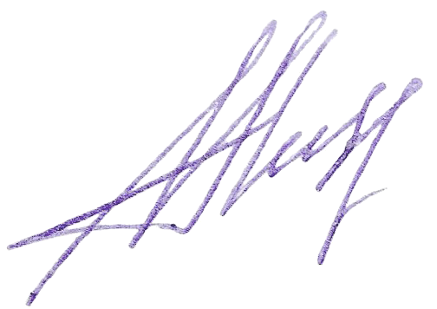
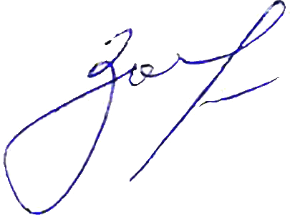


Информация об исключении из членов выносится на рассмотрение Совета Ассоциации «Строй Форум».

Председатель Дисциплинарной комиссии Аникина М.Е.

Член Дисциплинарной комиссии Зотова Е.В.

Секретарь Самусевич Н.А.

